1977-2002 20-05-02

MISE EN VENTE DES APPARTEMENTS D’INVESTISSEURS SOCIAUX

DANS LES IMMEUBLES « LAUZIN – ATLAS – RÉBÉVAL » :

PAS UN SEUL CONGÉ-VENTE AUX LOCATAIRES CONCERNÉS !
Allée Louise Labé, rue Lauzin, rue Rébéval, Allée Pernette du Guillet, …

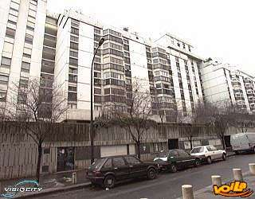
vue des immeubles côté Lauzin ( XX° siècle )
Nous, travaillant ou habitant à Belleville, ou seulement attachés à ce quartier, connus ou simples citoyens, estimons injuste que des centaines de locataires d’immeubles du Bas-Belleville se voient contraints par leur bailleur d’acheter ou de partir.
Aucun investisseur social (CNP, CDC , …) impliqué au cours des années 70 dans le réaménagement majeur de ce périmètre – et ce à moindre frais – ne doit pouvoir échapper à ses responsabilités après 30 années marquées par un entretien a minima.
Nous demandons aux organismes de tutelle, aux pouvoirs publics, d’intervenir pour que soit garanti à tous la possibilité de rester sur place comme locataire d’un bailleur institutionnel, ou comme accédant dans des conditions équitables.

Prénom + NOM | Adresse | Profession | Signature

